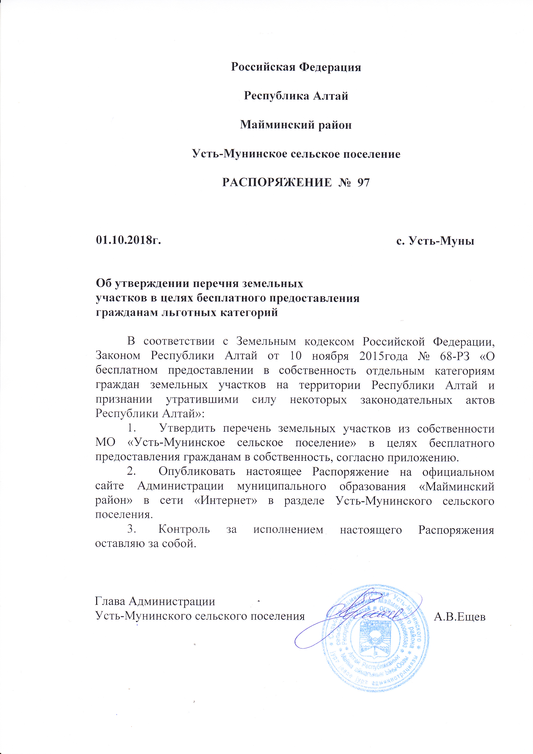
Российская Федерация

Республика Алтай

Майминский район

Усть-Мунинское сельское поселение

РАСПОРЯЖЕНИЕ № 97

01.10.2018г. с. Усть-Муны

Об утверждении перечня земельных
участков в целях бесплатного предоставления
гражданам льготных категорий

В соответствии с Земельным кодексом Российской Федерации, Законом Республики Алтай от 10 ноября 2015года № 68-РЗ «О бесплатном предоставлении в собственность отдельным категориям граждан земельных участков на территории Республики Алтай и признании утратившими силу некоторых законодательных актов Республики Алтай»:
- Утвердить перечень земельных участков из собственности МО «Усть-Мунинское сельское поселение» в целях бесплатного предоставления гражданам в собственность, согласно приложению.
- Опубликовать настоящее Распоряжение на официальном сайте Администрации муниципального образования «Майминский район» в сети «Интернет» в разделе Усть-Мунинского сельского поселения.
- Контроль за исполнением настоящего Распоряжения оставляю за собой.

Глава Администрации
Усть-Мунинского сельского поселения А.В.Ещев

УТВЕРЖДЕН
распоряжением Администрации Усть-Мунинского сельского поселения
от 01.10.2018 г. № 97
Перечень земельных участков в целях бесплатного предоставления гражданам льготных категорий
№ п/п | Кадастровый номер земельного участка | Площадь кв.м. | Адрес земельного участка | Вид разрешенного использования земельного участка
1 | 04:01:020219:193 | 999 | Российская Федерация, Республика Алтай, Майминский район,  с. Усть-Муны, ул. Березовая, д. 66 | Для индивидуальной жилой застройки
2 | 04:01:020219:194 | 1000 | Российская Федерация, Республика Алтай, Майминский район,  с. Усть-Муны, ул. Западная, д. 24 | Для индивидуальной жилой застройки
3 | 04:01:020219:188 | 1000 | Российская Федерация, Республика Алтай, Майминский район,  с. Усть-Муны, ул. Западная, д. 30 | Для индивидуальной жилой застройки
4 | 04:01:020219:187 | 1000 | Российская Федерация, Республика Алтай, Майминский район,  с. Усть-Муны, ул. Березовая, д. 72 | Для индивидуальной жилой застройки
5 | 04:01:020219:185 | 1000 | Российская Федерация, Республика Алтай, Майминский район,  с. Усть-Муны, ул. Березовая, д. 74 | Для индивидуальной жилой застройки
6 | 04:01:020219:186 | 1000 | Российская Федерация, Республика Алтай, Майминский район,  с. Усть-Муны, ул. Западная, д. 32 | Для индивидуальной жилой застройки
7 | 04:01:020219:183 | 1000 | Российская Федерация, Республика Алтай, Майминский район, с.Усть-Муны, ул. Березовая, д.76 | Для индивидуальной жилой застройки
8 | 04:01:020219:184 | 1000 | Российская Федерация, Республика Алтай, Майминский район,  с. Усть-Муны, ул. Западная, д. 34 | Для индивидуальной жилой застройки
9 | 04:01:020219:182 | 1000 | Российская Федерация, Республика Алтай, Майминский район,  с. Усть-Муны, ул. Западная, д. 36 | Для индивидуальной жилой застройки
10 | 04:01:020219:181 | 1000 | Российская Федерация, Республика Алтай, Майминский район,  с. Усть-Муны, ул. Березовая, д. 78 | Для индивидуальной жилой застройки
11 | 04:01:020219:180 | 937 | Российская Федерация, Республика Алтай, Майминский район,  с. Усть-Муны, ул. Западная, д. 38 | Для индивидуальной жилой застройки
12 | 04:01:020219:179 | 949 | Российская Федерация, Республика Алтай, Майминский район,  с. Усть-Муны, ул. Березовая, д. 80 | Для индивидуальной жилой застройки

